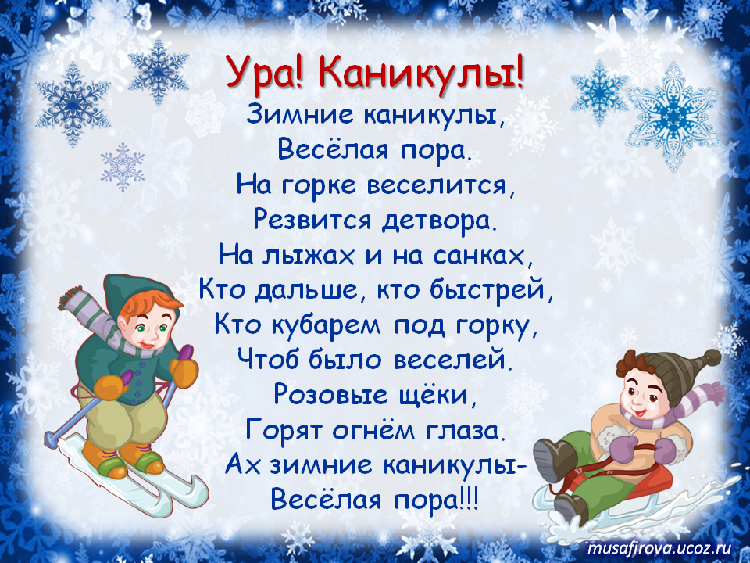

***Кружки и консультации по расписанию***

|  |  |  |  |  |
| --- | --- | --- | --- | --- |
| **Число** | **Время** | **Наименование мероприятия (тема)** | **Участники** | **Ответственные** |
| **03.01** | **12.00-14.00**  **14.00-16.00** | **«Зимние забавы». (Игры на свежем воздухе на территории снежного городка).**  **Новогодний мультпарад.** | **1-5кл.**  **1-5кл.** | **Шипичкина Л.В.**  **Мясникова А.П.** |
| **04.01** | **12.00-13.00**  **13.00-14.00** | **«Зимние игры».**  **Новогодняя сказка (просмотр сказок).** | **1-5кл.** | **Шипичкина Л.В.** |
| **05.01** | **14.00-15.00**  **15.00-16.00** | **Новогодняя викторина.**  **Русские народные игры на свежем воздухе. Зимний городок снежных фигур.** | **1-4кл.**  **1-8кл.** | **Шипичкина Л.В.**  **Шипичкина Л.В.** |
| **06.01** | **15.00-16.00**  **16.00-17.00** | **Интерактивная игра «Зимние виды спорта»**  **Работа отряда «ЮИД»** | **5,6кл.**  **Отряд «ЮИД»** | **Медведев А.С**  **Баршевский В.П.** |
| **09.01** | **14.00-15.00**  **15.00-16.00** | **Работа Тимуровского отряда «Милосердие» Рейд с оказанием помощи и поздравление с рождественскими праздниками к ветеранам педагогического труда.**  **Игра «Поле чудес». «Новогодние традиции разных стран»** | **4-9кл.**  **1-8кл.** | **Руководитель отряда Шипичкина Л.В.**  **Мясникова А.П.** |
| **10.01** | **11.00-13.00**  **12.00-13.00**  **13.00-14.00**  **14.00-15.00** | **Экскурсия «Волшебный зимний лес»**  **Занятие внеурочной деятельности по английскому языку «Я и моя семья»**  **Экологическая акция «Покорми птиц зимой»**  **Работа Тимуровского отряда «Милосердие» Рейд с оказанием помощи и поздравление с рождественскими праздниками к ветеранам пед. труда.** | **6,7кл.**  **4кл.**  **6-7кл.**  **Отряд «Милосердие»** | **Павлова Н.В.**  **Исмаилова Г.К.**  **Павлова Н.В.**  **Шипичкина Л.В.** |
| **11.01** | **13.00-14.00**  **14.00-16.00** | **Профилактическое занятие по ПДД «Наша улица»**  **Посидим за чашкой чая «Рождественские колядки»** | **6,7кл.**  **2,4кл.**  **Родители** | **Павлова Н.В.**  **Шипичкина Л.В.** |
| **12.01** | **11.00-13.00**  **13.00-14.00**  **14.00-16.00** | **Работа волонтёрского отряда «Твой выбор».**  **Интерактивное мероприятие «Оставайся в безопасности»**  **Математические посиделки «Математика- гимнастика ума»**  **Игры на свежем воздухе.** | **7-10кл.**  **5-8кл.**  **1-7кл.** | **Шипичкина Л.В., наставники**  **Постовалова З.К,**    **Шипичкина Л.В., кл.рук.** |
| **13.01** | **14.00-15.00**  **15.00-16.00** | ***«Проводим Старый Новый год».***  ***Оформление стенда «Старый новый год»*** | **8,10,11кл.**  **6-7кл.** | **Постовалова З.К.**  **Павлова Н.В.** |